|  |  |
| --- | --- |
| **Actividad**  Examen Segundo parcial | Grupo 5BM1  Carrera: Ingeniería en Inteligencia Artificial  Visión Artificial  Autor  León Pérez Alyne Stephanie |

# Segundo examen

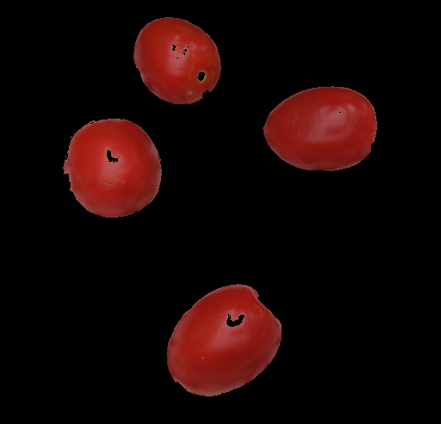

## Liga del Github

https://github.com/AlyneStephanie/VA_Examen_Segundo_Parcial